MATEMÁTICA 1° BÁSICO Clase N° 5
Profesora: Jessica Godoy Escobar. Correo: jgodoy@colegiodelreal.cl
Fecha. Semana 5 al 9 de abril. Tiempo estimado. 90 minutos.

Objetivo a desarrollar. OA1, OA11.
- Aplicar conocimientos de la composición y descomposición aditiva.

Inicio.
Recordemos:
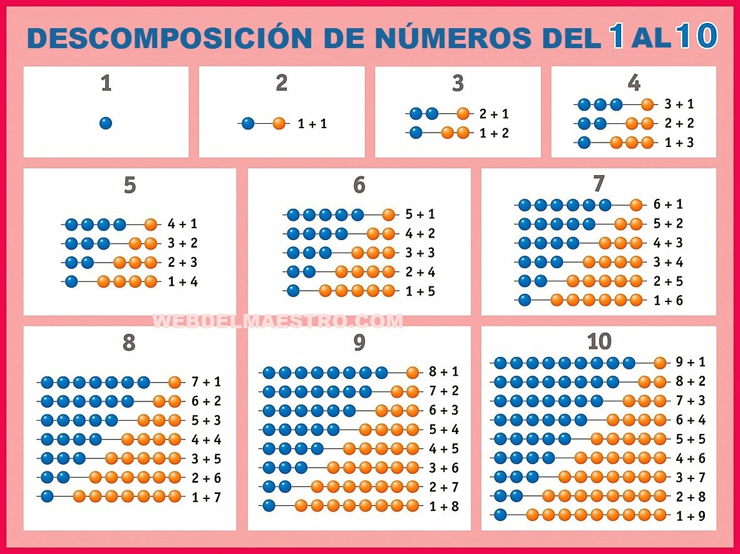
Desarrollo.
Ahora practiquemos, en cada espacio en blanco escribe el número correspondiente para que completen la cifra señalada.
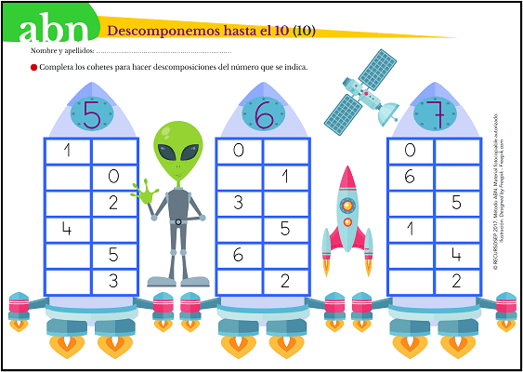
Cierre.
Para finalizar completa los siguientes ejercicios de composición escribiendo el número total.

